OŠ Spodnja Šiška DELO NA DOMU | Datum: ČETRTEK, 2.4.2020
Razred: 6.A  Učna ura: | Učna snov: utrjevanje

Pozdravljen-a, danes boš s pomočjo vaj v SDZ ponovil-a znanje o kulturni dediščini.
Učni pripomočki: SDZ
- Preglej si rešitve križanke, ki si jo rešil-a prejšnjo šolsko uro.

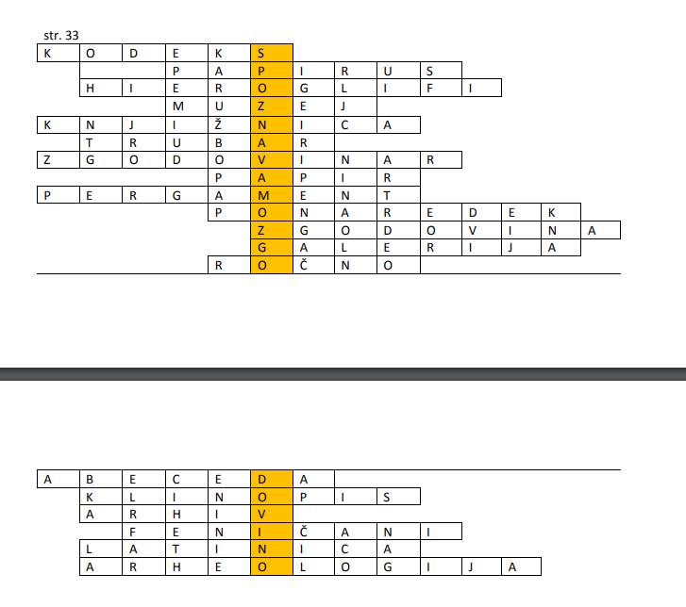
- Reši naloge v SDZ na str. 114 – 116.
Lep pozdrav,
Mateja Iskra

